Проект « Мы - наследники Победы»

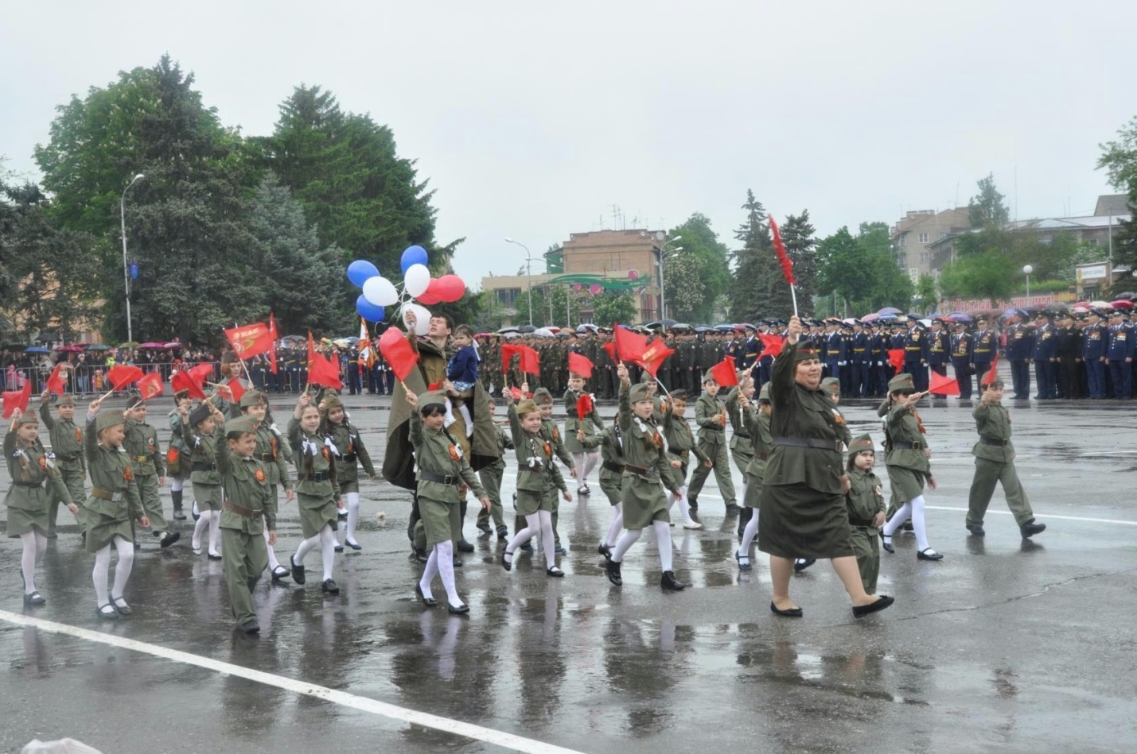

Название проекта: «Мы-наследники Победы!»
Авторы проекта: Шкутина С.М., Сафарян И.Г.
Класс:2«Б», 1 «г»
Школа №2 им.А.С.Пушкина
Количество участников проекта : 45 человек
Продолжительность проекта: 3 месяца
Цели проекта :
формирование представлений о Великой Отечественной войне (воспитание патриотических чувств у детей школьного возраста) на основе уже имеющихся представлений о войне, сохранению преемственности поколений, формированию у школьников уважения к военной истории России, гражданских позиций, воспитанию патриотизма и чувства гордости за свою Родину.
Задачи проекта:
- Формировать представление об истории ВОВ, используя различные виды деятельности;
- Пробуждать интерес к прошлому нашего города, района, страны;
- Познакомить с ходом военных действий во время Великой Отечественной войны, с городами - героями;
- Показать мужество и героизм людей в ходе Великой Отечественной войны;
- Развивать восприятие произведений литературы, живописи, музыки;
- Учить выражать свои чувства, обогащать словарный запас;
- Развивать чувство коллективизма;
- Привлекать родителей к участию в праздничных мероприятиях, в создании наглядно-дидактического материала по теме Великой Отечественной войне.
- повышать уровень духовно-нравственного и патриотического воспитания, социальной и гражданской ответственности.
Необходимое оборудование:
- интернет-ресурсы
-энциклопедии
-медали, ордена участников ВОВ
-военная форма для детей и учителей.
Предполагаемые продукты проекта:
1. Классные часы с участниками ВОВ и их детьми
2.Конкурс рисунков на военную тему.
3.Конкурс чтецов.
4.Поездка по местам боевой славы.
5.Солдатский привал.
6.Участие во всероссийской акции «Посади белую сирень»
7.КТД для всей начальной школы.
8.Участие в митинге 8 мая.
9.Участие во флешмобе.
10.Участие в параде Победы 9 мая на площади.
Этапы работы над проектом:
I. Начальный этап
Погружение в проект. Обсуждение темы. Разработка основных идей.
II. Этап организации работы над проектом
Организация групп. Выбор исполнителей, распределение обязанностей.
Планирование работы. Проведение бесед «Читаем детям о войне»
III. Этап реализации проекта.
Обсуждение всей информации. Контроль и коррекция промежуточного результата.
IV. Завершение проекта.
Презентация и защита проекта .Оценка и подведение итогов проекта.
V. Рефлексия. Самооценка.
Актуальность проекта:
В 2015 году исполняется знаменательная дата – 70-летие Победы в Великой Отечественной войне.
Патриотическое воспитание подрастающего поколения всегда являлось одной из важнейших задач современного общества. Детство – самая благодатная пора для привития священного чувства любви к Родине. Под патриотическим воспитанием понимается постепенное формирование у учащихся любви к своей Родине, постоянная готовность к её защите.
Создание проекта «Я- наследник Победы» направлено на работу по воспитанию у школьников чувства гордости за свой народ, уважения к его свершениям и достойным страницам истории, предполагает привлечение детей и родителей к изучению знаменательных дат Великой Отечественной войны 1941-1945 годов и участию в мероприятиях по подготовке и празднованию 70-летия Победы.
